石油大学教师专场活动内容

优惠一：
内部员工专享优惠套餐-集团套餐

套餐档位 | 折扣 | 套餐包含内容 |  |  | 超出后语音 | 超出后流量 | 赠送权益
套餐档位 | 折扣 | 国内主叫 | 国内数据流量 | 被叫免费范围 | 国内主叫 | 超出后流量 | 送家庭宽带
套餐档位 | 折扣 | 通话时长
60 | 无 | 300分钟 | 20GB | 全国 | 长市漫合一0.19 | 每5元1GB,用满3GB后每3元1GB | 0
80 | 56 | 500分钟 |  |  |  |  | 100
120 | 84 | 1000分钟 |  |  |  |  | 200
150 | 105 | 1600分钟 | 40GB | 全国 | 长市漫合一0.19 | 每5元1GB,用满3GB后每3元1GB | 300
180 | 126 | 2000分钟 |  |  |  |  | 300

如联通、电信新转入移动客户，还可享受7折优惠政策（24月折扣7折）
办理要求：
携带机主本人身份证复印件。(此套餐为内部套餐，故需出示员工证明，如名片，职工卡等)

优惠二：全国畅聊（亲情网）
北京移动号码办理亲情网业务免12月功能费，可以添加3个移动号码（北京异地均可），全国互打免费；
办理要求：

携带本人手机，办理

优惠三：智能家庭产品

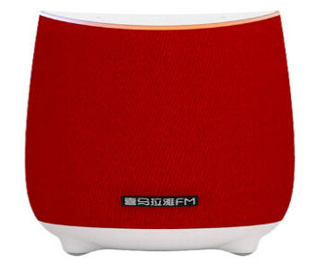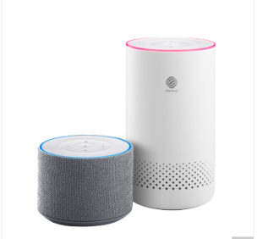
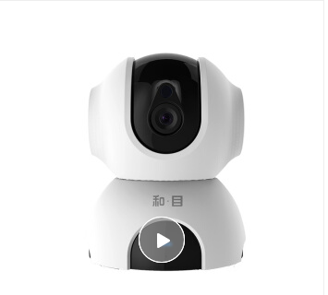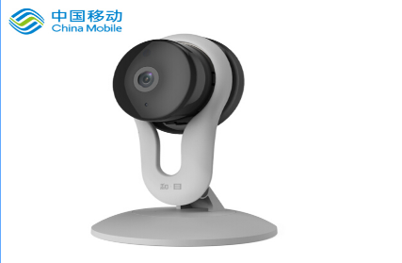
1、和目：云存储，随时回看，支持双向通话，智能报警
 | 家庭终端和目方案20元档（24月） | 家庭终端和目方案20元档（12月） | 家庭终端和目方案16元档（24月） | 家庭终端和目方案16元档（12月） | 家庭终端和目方案10元档（24月） | 家庭终端和目方案10元档（12月）
承诺周期(月) | 24 | 12 | 24 | 12 | 24 | 12
每月智慧家庭服务-和目消费 | 20 | 20 | 16 | 16 | 10 | 10
客户承诺每月最低其他消费（元） | 0 | 0 | 0 | 0 | 58 | 58
客户承诺每月最低总消费（元） | 20 | 20 | 16 | 16 | 68 | 68
协议承诺消费(元) | 480 | 240 | 384 | 192 | 1632 | 816
和目终端型号 | 和目C15 | 和目C13c | 和目C15 | 和目C13c | 和目C15 | 和目C13c
智慧家庭服务 | 30天连续性云存储  每月30G和目APP定向观看资源  合约期后连续云存储优惠权益包 | 30天连续性云存储  每月30G和目APP定向观看资源  合约期后连续云存储优惠权益包 | 7天连续性云存储  每月30G和目APP定向观看资源  合约期后连续云存储优惠权益包 | 7天连续性云存储  每月30G和目APP定向观看资源  合约期后连续云存储优惠权益包 | 1天事件性云存储  每月30G和目APP定向观看资源  合约期后连续云存储优惠权益包 | 1天事件性云存储  每月30G和目APP定向观看资源  合约期后连续云存储优惠权益包
预存款 | 240 | 120 | 240 | 120 | 240 | 120
每月返还 | 10 | 10 | 10 | 10 | 10 | 10

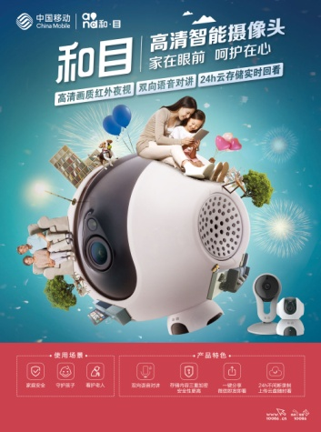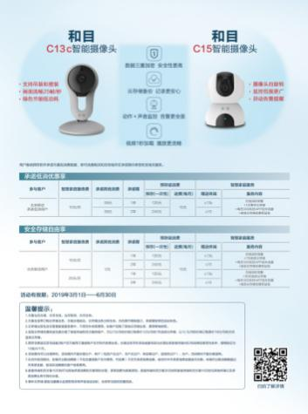

2、智能音箱：语音通话，听音乐、听故事、问天气、定闹钟。
产品型号 | 方案类型 | 营销案整体价格 | 补差款 | 预存款 | 合约期
产品型号 | 方案类型 | 营销案整体价格 | （购机款） | 预存款 | 合约期
小度在家 Nv6101 | 新“裸售”方案 | 355 | 322 | 33 | 1年
智能音箱 CMCC-miniS1 | 新“裸售”方案 | 173 | 140 | 33 | 1年
晓雅MINI | 新“裸售”方案 | 365 | 332 | 33 | 1年
